郑州旅游职业学院

2021年冬季校园迷你马拉松竞赛规程

一、时间和地点

1．活动日期：**2021年12月1日（周三）**

2.时间安排：集结时间：**13:50-14:10**

热身活动时间：**14:15-14:25**

比赛时间：**14:30-18:00**

3．活动地点：象湖校区校园

二、竞赛分组与报名办法

（一）以学院为代表队组队，分男、女两支队伍，每支队伍不超过10人。

（二）报名参赛者应为在校全日制学生：由二级学院组织报名，报名通过电子表格将名单发送至395468100@qq.com，2021年11月24日在体育教学部办公室（综合教学楼A101）接受现场纸质报名（见报名表）并召开领队、教练员、裁判会议，不得缺席。联系人：罗老师，联系电话：13700882750。

（三）报名结束后，如因特殊情况不能参赛，须在比赛前到所在学院请假，不得随意更换运动员，一经发现替跑或携带他人芯片，取消替跑者和被替跑者比赛成绩，并进行全校通报批评。

三、比赛路线

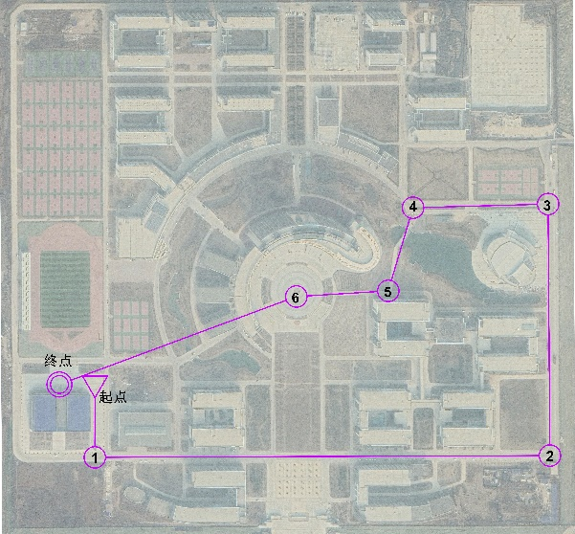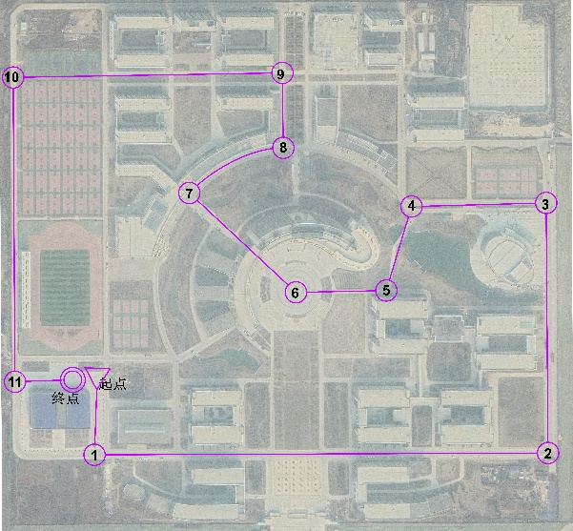**跑步路线：如下图示**

四、参赛须知

（一）郑州旅游职业学院在校学生；

（二）长跑具有一定强度，对身体状况有较高的要求。参赛选手应身体健康，具有长期参加长跑锻炼的基础，并已确认参赛声明中的有关条款。有以下身体状况者禁止报名参加比赛：

1.先天性心脏病和风湿性心脏病

2.高血压和脑血管疾病

3.心肌炎和其它心脏病

4.冠状动脉病和严重心律不齐

5.血糖过高或过低的糖尿病

6.比赛日前2周患感冒

7.其它不适合运动的疾病

五、竞赛办法

（一）参赛选手必须始终佩戴大会提供的计时芯片指环参赛。

（二）各单位负责人请在规定时间，综合楼A101领取参赛物品。

（三）最后一批运动员出发之后30分钟内结束比赛，未能完赛者按照中途退赛处理。

（四）竞赛中不得借助任何交通工具进行比赛，不得将计时指环交由他人代刷打卡。

六、计时办法和成绩查询

（一）本次比赛采用芯片计时系统，感应计时芯片将在选手从起点出发时，用指卡在起点打卡器上刷卡开始计时，所有选手按随机顺序出发，比赛成绩为起点刷卡时间到终点刷卡时间的间隔。参赛选手须佩带组委会提供的计时芯片指卡在沿途的每个路线点上打卡，不可漏打，不可顺序错乱比赛成绩方为有效。最终将取有效成绩进行排名。

（二）赛后可通过体育教学部微信公众号查询比赛成绩。并按照以二级学院为单位统一领取证书。

（三）竞赛结束后将计时卡交还给终点裁判。

七、奖励办法

（一）在规定时间内完成比赛的参赛者才能获得奖励。

（二）获得男子组前50名和女子组前50名的同学，将颁发由大赛组委会提供奖品。

八、注意事项

（一）赛前不要熬夜，赛前身体不适宜的运动员不能参加比赛。

（二）必须提前进行跑步热身训练。

（三）赛后注意补水和保暖。

附件：2021年郑州旅游职业学院冬季校园迷你马拉松报名表

附件：

**郑州旅游职业学院2021年**

**冬季校园迷你马拉松报名表**

**单位： 负责人： 联系电话：**

|  |  |  |  |  |  |
| --- | --- | --- | --- | --- | --- |
| 序号 | 姓名 | 性别 | 班级 | 学号 | 备注 |
| **1** |  |  |  |  |  |
| **2** |  |  |  |  |  |
| **3** |  |  |  |  |  |
| **4** |  |  |  |  |  |
| **5** |  |  |  |  |  |
| **6** |  |  |  |  |  |
| **7** |  |  |  |  |  |
| **8** |  |  |  |  |  |
| **9** |  |  |  |  |  |
| **10** |  |  |  |  |  |

**签字（盖章）**